Об утверждении регламента государственной услуги «Предоставление мер социальной поддержки специалистам здравоохранения, образования, социального обеспечения, культуры, спорта и агропромышленного комплекса, прибывшим для работы и проживания в сельские населенные пункты
Утративший силу
Постановление акимата Мангистауской области от 28 марта 2014 года № 57.
Зарегистрировано Департаментом юстиции Мангистауской области 30 апреля 2014 года № 2409. Утратило силу постановлением акимата Мангистауской области от 01 июня 2015 года № 160(вводится в действие по истечении десяти календарных дней со дня его первого официального опубликования)
Сноска. Утратило силу постановлением акимата Мангистауской области от 01.06.2015 № 160(вводится в действие по истечении десяти календарных дней после дня его первого официального опубликования).
Сноска. Заголовок - в редакции постановления акимата Мангистауской области от 30.10.2014 № 267(вводится в действие по истечении десяти календарных дней после дня его первого официального опубликования).
Примечание РЦПИ.
В тексте документа сохранена пунктуация и орфография оригинала.
В соответствии с Законом Республики Казахстан от 15 апреля 2013 года «О государственных услугах», акимат области ПОСТАНОВЛЯЕТ:
1.Утвердить прилагаемый регламент государственной услуги «Предоставление мер социальной поддержки специалистам здравоохранения, образования, социального обеспечения, культуры, спорта и агропромышленного комплекса, прибывшим для работы и проживания в сельские населенные пункты».
Сноска. Пункт 1 - в редакции постановления акимата Мангистауской области от 30.10.2014 № 267(вводится в действие по истечении десяти календарных дней после дня его первого официального опубликования)
2. Государственному учреждению «Управление экономики и бюджетного планирования Мангистауской области» (Уланова Ж.У.) обеспечить государственную регистрацию данного постановления в органах юстиции, его официальное опубликование в информационно-правовой системе «Әділет» и в средствах массовой информации, размещение на интернет-ресурсе акимата Мангистауской области.
3. Контроль за исполнением данного постановления возложить на заместителя акима области Ильмуханбетову Ш.Л.
4. Настоящее постановление вступает в силу со дня государственной регистрации в органах юстиции и вводится в действие по истечении десяти календарных дней после дня его первого официального опубликования.»;
Сноска. Пункт 4 - в редакции постановления акимата Мангистауской области от 30.10.2014 № 267(вводится в действие по истечении десяти календарных дней после дня его первого официального опубликования)
Аким области А. Айдарбаев
«СОГЛАСОВАНО»
исполняющий обязанности руководителя
государственного учреждения
«Управление экономики и бюджетного
планирования Мангистауской области»
Нарешова С.Б.
28.03.2014 года

Утвержден постановлением
акимата Мангистауской области
от 28 марта 2014 года № 57
Регламент государственной услуги «Предоставление мер социальной поддержки специалистам здравоохранения, образования, социального обеспечения, культуры, спорта и агропромышленного комплекса, прибывшим для работы и проживания в сельские населенные пункты
Сноска. Заголовок - в редакции постановления акимата Мангистауской области от 30.10.2014 № 267(вводится в действие по истечении десяти календарных дней после дня его первого официального опубликования).
1. Общие положения
1. Государственная услуга «Предоставление мер социальной поддержки специалистам здравоохранения, образования, социального обеспечения, культуры, спорта и агропромышленного комплекса, прибывшим для работы и проживания в сельские населенные пункты» (далее– государственная услуга) оказывается районными (города областного значения) уполномоченными органами по развитию сельских территорий (далее – услугодатель).
Сноска. Пункт 1 - в редакции постановления акимата Мангистауской области от 30.10.2014 № 267(вводится в действие по истечении десяти календарных дней после дня его первого официального опубликования)
2. Форма оказания государственной услуги – бумажная.
3. Результат государственной услуги являются меры социальной поддержки в виде подъемного пособия и бюджетного кредита.
Форма предоставления результата оказания государственной услуги – бумажная.
2. Описание порядка действий структурных подразделений (работников) услугодателя в процессе оказания государственной услуги
4. Основанием для начала процедуры (действия) по оказанию государственной услуги является получение услугодателем заявления и иных документов от услугополучателя предусмотренных в пункте 9 Стандарта государственной услуги «Предоставление мер социальной поддержки специалистам здравоохранения, образования, социального обеспечения, культуры, спорта и агропромышленного комплекса, прибывшим для работы и проживания в сельские населенные пункты», утвержденного постановлением Правительства Республики Казахстан от 12 февраля 2014 года № 80 (далее – Стандарт).
Сноска. Пункт 4 - в редакции постановления акимата Мангистауской области от 30.10.2014 № 267(вводится в действие по истечении десяти календарных дней после дня его первого официального опубликования)
5. Процедуры (действия) входящие в состав процесса оказания государственной услуги:
1) регистрация заявления в канцелярии услугодателя;
2) рассмотрение заявления руководителем услугодателя, произведение расчета потребности финансовых средств, внесение документов на рассмотрение постоянно действующей комиссии;
3) рассмотрение поступивщих документов на постоянной действующей комиссии и рекомендация акимату района (города областного значения) о предоставлении мер социальной поддержки;
4) принятие постановления об оказании мер социальной поддержки и направление его услугодателю и поверенному (агенту);
5) заключение соглашения;
6) перечисление суммы подъемного пособия на индивидуальные лицевые счета услугополучателя;
7) предоставление услугополучателю бюджетного кредита на приобретение или строительство жилья.

3. Описание порядка взаимодействия структурных подразделений
(работников) услугодателя в процессе оказания государственной услуги
6. В процессе оказания государственной услуги задействованы следующие структурные подразделения (работники) услугодателя:
1) сотрудник канцелярии услугодателя;
2) руководитель услугодателя;
3) постоянно действующая комиссия;
4) акимат района (города областного значения);
5) поверенный (агент).
7. Описание последовательности процедур (действий) между структурными подразделениями (работниками) услугодателя:
1) сотрудник канцелярии услугодателя в течение 15 минут осуществляет прием и регистрацию документов, передает их на рассмотрение руководителю услугодателя;
2) руководитель услугодателя производит расчет потребности финансовых средств и в течение пяти календарных дней со дня принятия документов вносит документы на рассмотрение постоянно действующей комиссии;
3) постоянно действующая комиссия в течение десяти календарных дней с момента поступления документов от услугодателя рассматривает поступившие документы и рекомендует акимату района (города областного значения) предоставить меру социальной поддержки;
4) акимат района (города областного значения) в течение десяти календарных дней с момента поступления рекомендации комиссии принимает постановление об оказании мер социальной поддержки и направляет его услугодателю и поверенному (агенту);
5) руководитель услугодателя, поверенный (агент) и услугополучатель заключают соглашение в течение семи календарных дней после принятия постановления;
6) услугодатель в течение семи календарных дней перечисляет сумму подъемного пособия на индивидуальные лицевые счета услугополучателя;
7) поверенный (агент) в течение тридцати рабочих дней в порядке, установленном законодательством Республики Казахстан, предоставляет услугополучателю бюджетный кредит на приобретение или строительство жилья.
8. Описание последовательности процедур (действий) сопровождается блок-схемой согласно приложению 1 к настоящему регламенту государственной услуги «Предоставление мер социальной поддержки специалистам здравоохранения, образования, социального обеспечения, культуры, спорта и агропромышленного, прибывшим для работы и проживания в сельские населенные пункты» (далее - регламент).
Сноска. Пункт 8 - в редакции постановления акимата Мангистауской области от 30.10.2014 № 267(вводится в действие по истечении десяти календарных дней после дня его первого официального опубликования).
9. Подробное описание последовательности процедур (действий), взаимодействий структурных подразделений (работников) услугодателя в процессе оказания государственной услуги, а также описание порядка взаимодействия с иными услугодателями в процессе оказания государственной услуги отражается в справочнике бизнес-процессов оказания государственной услуги согласно приложению 2 к настоящему регламенту. Справочник бизнес-процессов оказания государственной услуги размещается на интернет – ресурсе услугодателя.
Сноска. Постановление дополнено пунктом 9 в соответствии с постановлением акимата Мангистауской области от 30.10.2014 № 267(вводится в действие по истечении десяти календарных дней после дня его первого официального опубликования).
Приложение 1
к регламенту государственной услуги
«Предоставление мер социальной поддержки
специалистам здравоохранения, образования,
социального обеспечения, культуры, спорта
и агропромышленного комплекса, прибывшим
для работы и проживания в сельские
населенные пункты»
Сноска. Приложение 1 в редакции постановления акимата Мангистауской области от 30.10.2014 № 267 (вводится в действие по истечении десяти календарных дней после дня его первого официального опубликования).
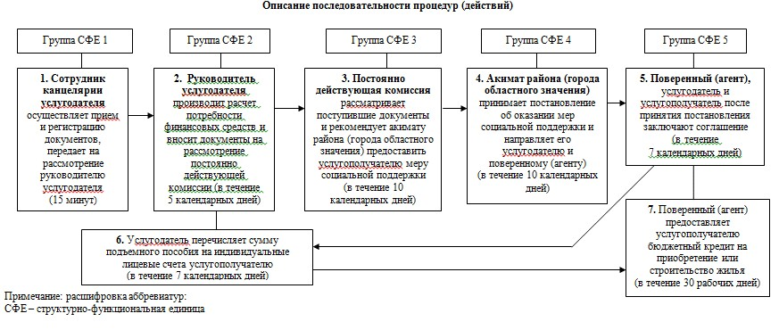
Приложение 2
к регламенту государственной услуги
«Предоставление мер социальной поддержки
специалистам здравоохранения, образования,
социального обеспечения, культуры, спорта и
агропромышленного комплекса, прибывшим для
работы и проживания в сельские населенные пункты»
Сноска. Приложение 2 дополнено постановлением акимата Мангистауской области от 30.10.2014 № 267 (вводится в действие по истечении десяти календарных дней после дня его первого официального опубликования).
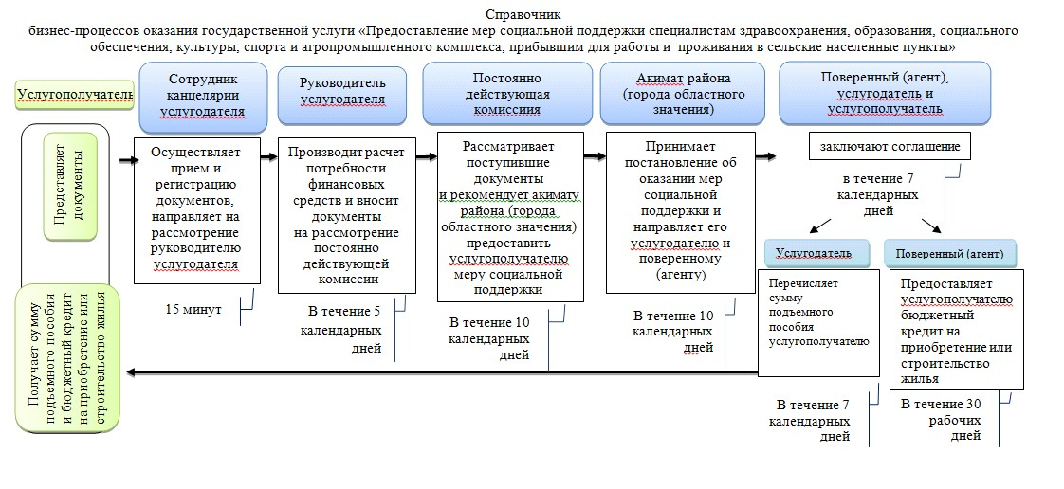

© 2012. РГП на ПХВ «Институт законодательства и правовой информации Республики Казахстан» Министерства юстиции Республики Казахстан

